A-AT80 8寸无线触摸屏
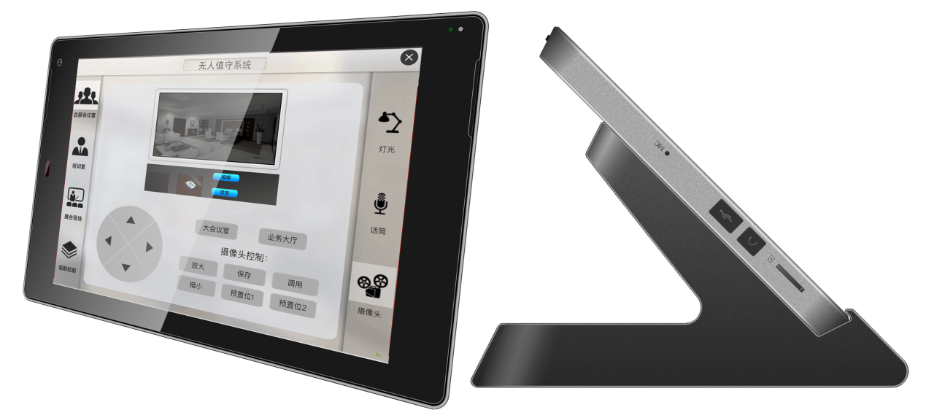
产品描述：
A-AT80 8寸无线触摸屏是YUNVEI自主设计研发的一款移动触摸屏，基于安卓5.0系统深度定制和优化，可流畅运行YUNVEI人机交互软件及其他常用软件，内置红外发送，和学习装置，可直接控制红外设备。标配安装底座，可通过底座扩展有线以太网路，并同时支持802.11b/g/n无线信号
产品特征：
◆ 8寸16:9 全视角IPS屏幕，多点电容触屏，1280X752分辨率；
◆ 2G运行内存，4核处理器，最大支持128G Flash存储卡扩展；
◆ 触屏和底座具备自动吸附定位功能；
◆ 支持USB直充和底座座充两种充电方式，标准充电速度5小时；
◆ 基于Android5.0 自主定制系统，内嵌中央控制系统控制软件，开机自运行；
◆ 内置红外接近感应，重力感应，光线感应装置；
◆ 支持蓝牙4.0通讯；
◆ 内置红外收发模块，触屏可以自主学习红外功能，并发送红外码；
◆ 内置接近感应模块，支持靠近自动唤醒屏幕；
◆ 底座支持有线连接，触屏内置无线WIFI模块，可自动切换网络通讯方式；
◆ 软件内置用户中心功能；
◆ 用户中心具备账户绑定和解绑的权限控制功能；
◆ 支持云端下载触屏工程以及工程配置文件，并自动配置匹配中控主机；
◆ 触屏可同时存储多个工程文件，可在用户使用界面根据需要加载不同的工程；
◆ 开放用户二次编程模块，可在用户使用界面自主配置自定义按键；
◆ 可在用户使用界面设置定时预约功能，触屏和主机的时间可以自动校准；
◆ 支持一路多通道网络视频画中画；
◆ 支持语音控制；
◆ 采用全双向通讯技术，所有设备运行动作均可以反馈在触屏界面上，并且支持多屏联动。
技术参数：
常规参数
显示方式： | 16:9 全视角IPS屏幕，多点电容触屏
显示尺寸： | 8英寸16：9
分辨率： | 1280X752像素
电池： | 配4000Ah/3.5V锂离子电池
按键： | Power，Home，Menu，BacA
用户界面： | 炫彩控制界面，用户可编辑
记忆内存： | DDR 512MB+内置存储空间8G
控制方式： | 802.11b/g无线WiFi网络，支持双向通讯
操作系统： | Android5.0
CPU： | Samsung S5PV210  ARM Cortex-A8处理器/最高主频1G hz
数据下载： | WiFi无线上传
底座： | 带RJ45网络口，DC5V充电口
总线支持： | E-Bus
电源适配器： | 100～240V输入，5V/2A输出
SD卡插槽： | 配置4G卡
对比度： | ≥500:01:00
亮度： | ≥400cd/m2
可视角度： | ≥100°任意方向
颜色： | 黑色

